**LAPORAN PRAKTIKUM**

**PEMROGRAMAN WEB I**

**MODUL 2**



**TABLE**

**Oleh:**

**Dwipayana Ismulya NIM. 2110817210012**

**PROGRAM STUDI TEKNOLOGI INFORMASI**

**FAKULTAS TEKNIK**

**UNIVERSITAS LAMBUNG MANGKURAT**

**MARET 2022**

# LEMBAR PENGESAHAN

**LAPORAN PRAKTIKUM PEMROGRAMAN WEB I**

**MODUL 2**

Laporan Praktikum Pemrograman Web I Modul 2: Table ini disusun sebagai syarat lulus mata kuliah Praktikum Pemrograman Web I. Laporan Praktikum ini dikerjakan oleh:

Nama Praktikan : Dwipayana Ismulya

NIM : 2110817210012

|  |  |
| --- | --- |
| Menyetujui,  Asisten Praktikum  Charles Phandurand  NIM. 2010817120001 | Mengetahui,  Dosen Penanggung Jawab Praktikum  Arief Trisno Eko Suryo, S.T., M.T.  NIP. |

# DAFTAR ISI

LEMBAR PENGESAHAN 2

DAFTAR ISI 3

DAFTAR GAMBAR 4

Latihan 1 5

A. Screenshot Source Code 5

B. Screenshoot Hasil Tampilan pada Browser 6

Latihan 2 7

A. Screenshot Source Code 7

B. Screenshoot Hasil Tampilan pada Browser 8

Latihan 3 9

A. Screenshot Source Code 9

B. Screenshot Hasil Tampilan Pada Browser 10

Latihan 4 11

A. Screenshot Source Code 11

B. Screenshot Hasil Tampilan Pada Browser 12

Tautan Git 13

# DAFTAR GAMBAR

1. Screenshoot SourceCode Latihan 1 5

2. Screenshoot Tampilan Latihan 1 6

3. Screenshoot SourceCode Latihan 2 7

4. Screenshoot Tampilan Latihan 2 8

5. Screenshoot SourceCode Latihan 3 9

6. Screenshoot Tampilan Latihan 3 10

7. Screenshoot SourceCode Latihan 4 11

8. Screenshoot Tampilan Latihan 4 12

# Latihan 1

## Screenshot Source Code

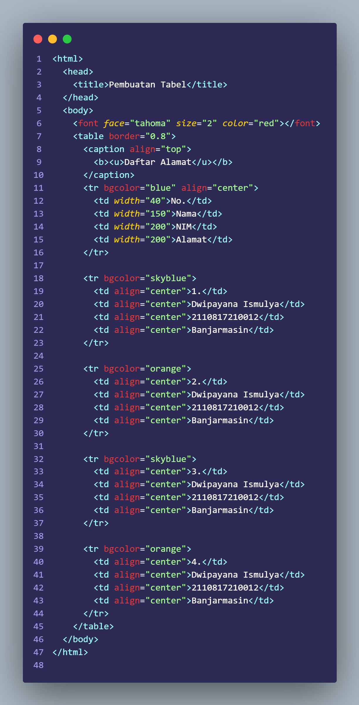

1. Screenshoot SourceCode Latihan 1

## Screenshoot Hasil Tampilan pada Browser

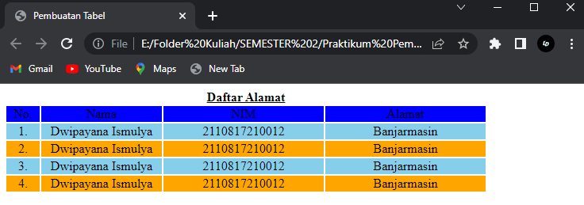

2. Screenshoot Tampilan Latihan 1

# Latihan 2

## Screenshot Source Code

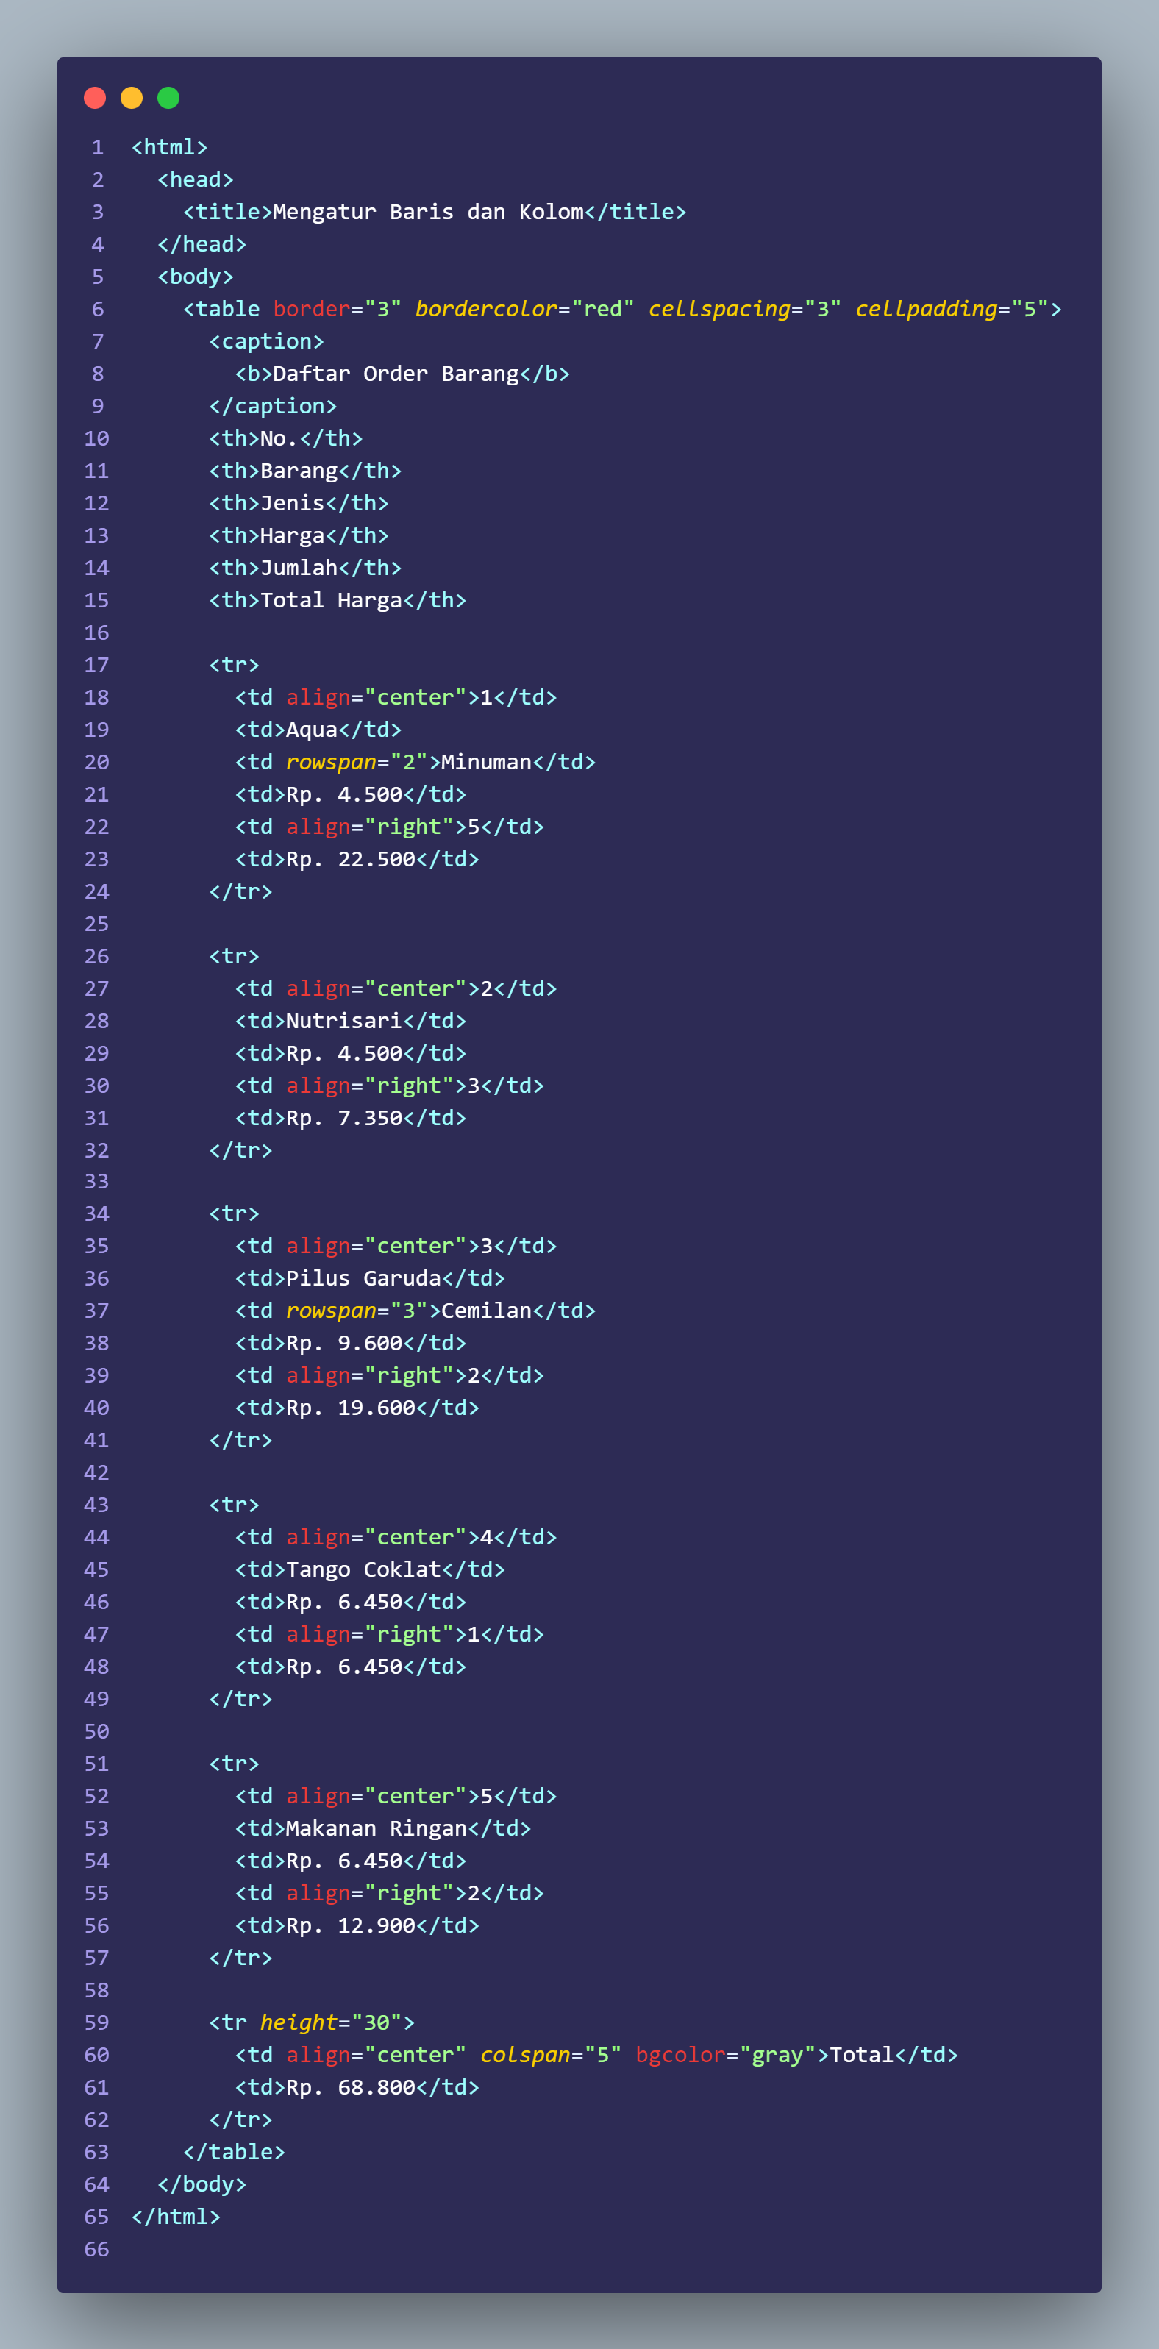

3. Screenshoot SourceCode Latihan 2

## Screenshoot Hasil Tampilan pada Browser

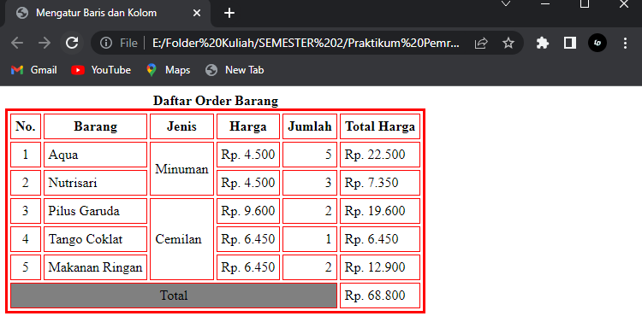

4. Screenshoot Tampilan Latihan 2

# Latihan 3

## Screenshot Source Code

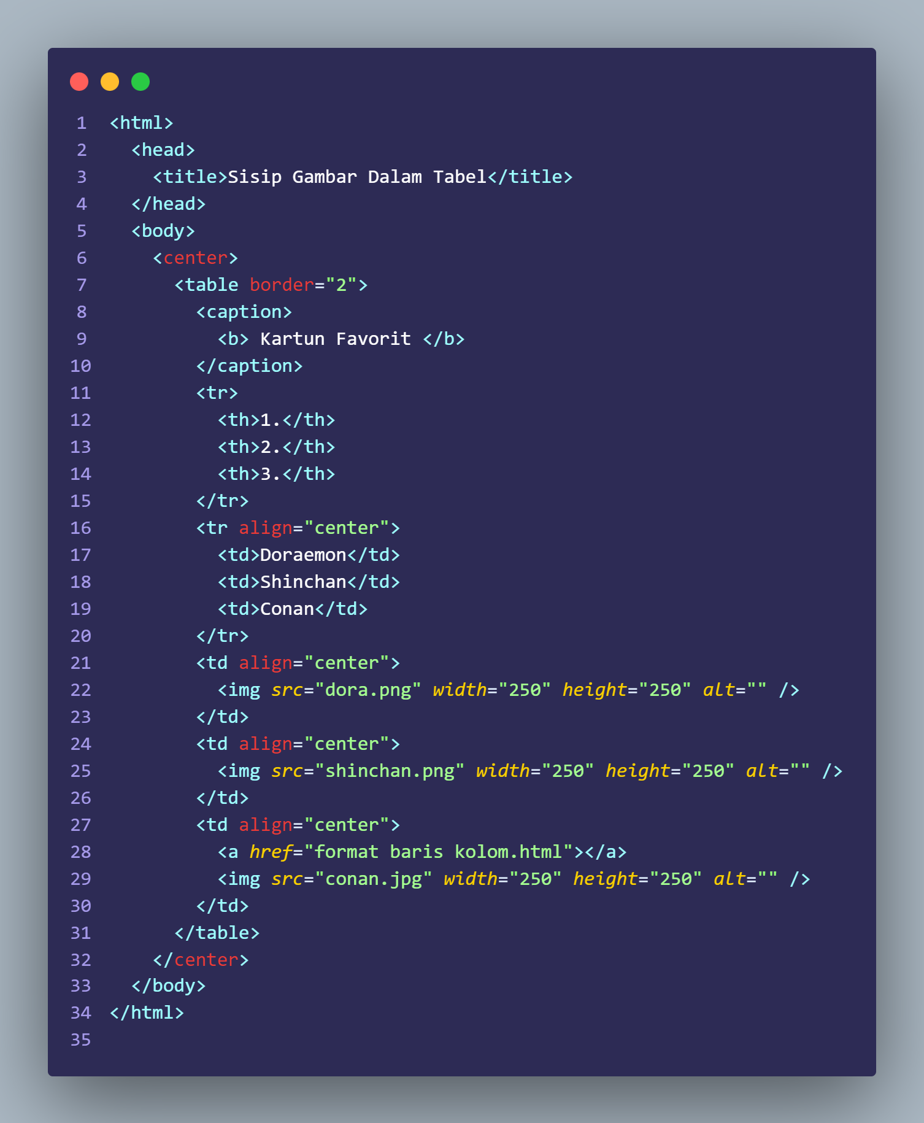

5. Screenshoot SourceCode Latihan 3

## Screenshot Hasil Tampilan Pada Browser

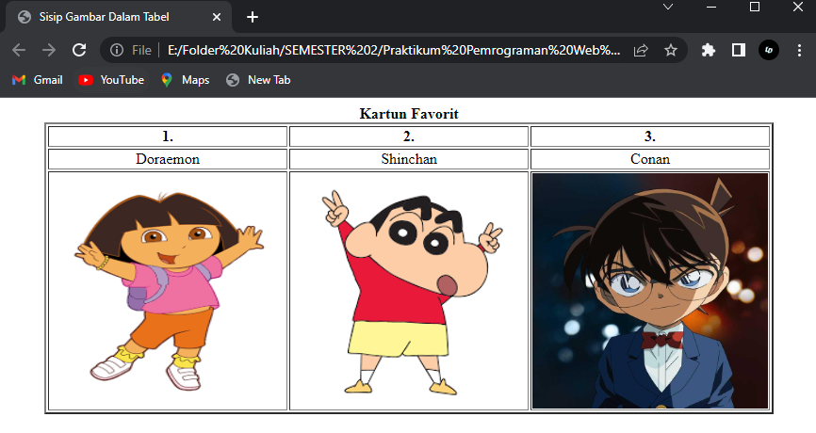

6. Screenshoot Tampilan Latihan 3

# Latihan 4

## Screenshot Source Code

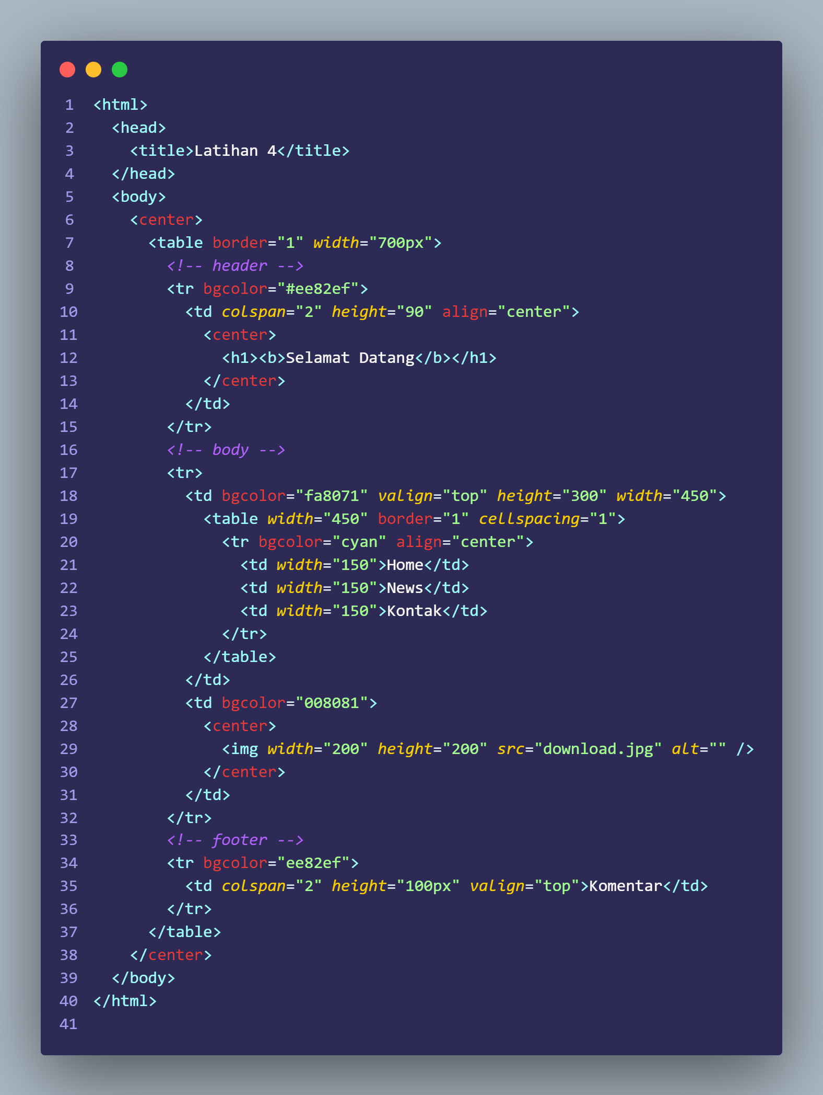

7. Screenshoot SourceCode Latihan 4

## Screenshot Hasil Tampilan Pada Browser

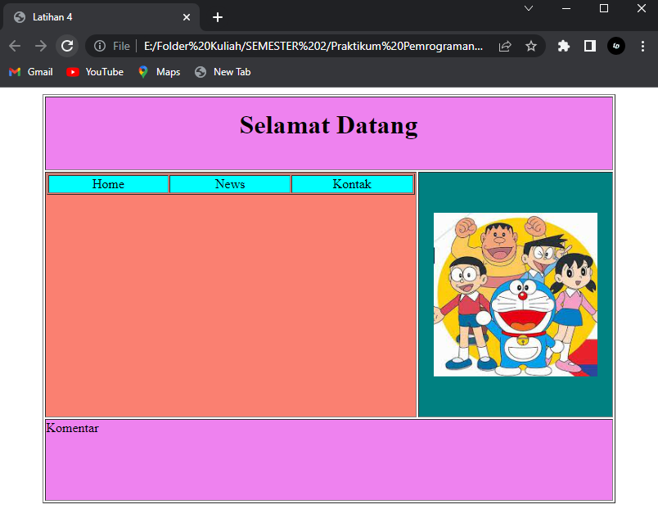

8. Screenshoot Tampilan Latihan 4

# Tautan Git

Berikut adalah tautan untuk source code yang telah dibuat.

https://github.com/DwipayanaIsmulya/Praktikum-pemrograman-web-I/tree/main/Modul%202